台北市立松山高級中學104學年度第1學期 高一第一次期中考 數學科試題卷
一年 班 座號 姓名
一、多重選擇題：
(每題6分，錯一個選項得4分，錯兩個選項得2分，錯三個選項以上得0分，共30分)

1. 設a，b ∈ R，且a＜b，下列敘述何者是正確的？
(A) a＜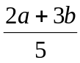＜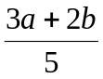＜b (B) 若| a | + | b |=| a+b |，則ab ＞0
(C) a(| a | + b)＜b(a + | b | ) (D) 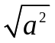＜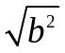
(E) 若a＋b＝3＋4，則a＝3且b＝4﹒

2.若a＞b＞0，c＞d，則下列敘述何者正確？
(A) ac ＞bd (B) a－d ＞b－c
(C)若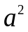，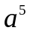均為有理數，則a必為有理數 (D) 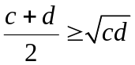
(E)若c＋d，c－d，均為無理數，則c,d必均為無理數

3. 設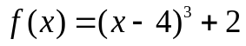，x∈ R，下列敘述何者正確？
(A) 將y=f (x)往右移4單位，往上移2單位，可得y =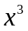的函數圖形
(B) y=f (x)的圖形對稱於點(4,2)
(C) y=f (x)的圖形可能與x軸有3個交點
(D) f (x)為奇函數 (E) f (x)為嚴格遞增函數

4.兩實係數函數y=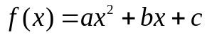，y=g (x)=mx+k圖形如下，且h(x)=f (x)－g (x)，下列敘述何者正確？
y
(A) mk＜0 (B) 2a+b＞0 (C) a－2b+c＞0
(D) h()=0有兩相異正實數解
(E) h(x)可能為一次函數
x
-1
2

5.設f (x)除以ax－b的商為q(x)，餘式為r，且f (x)的奇次項係數和為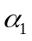，偶次項係數和為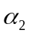，q(x) 的奇次項係數和為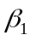 ，偶次項係數和為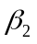 ，下列敘述何者正確？
(A) a f (x) 除以x－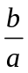 所得餘式為r
(B) f (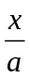) 除以x－b 所得餘式為r
(C) x f (x) 除以ax－b 所得餘式為r
(D) =a－b
(E) = a－b+r

二、填充題：(共50分)
1. 已知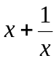=3，試求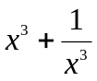=

2. 若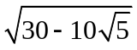 的整數部分為a，小數部分為b，則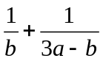 =

3. 設 a，b ∈ Z，且 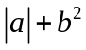 =24，則數對(a , b)共有 組解。

4. 求解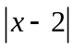＜3－2x，其解為

5. 求解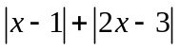=2，其解為

6. a，b ∈ R，若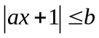之解為 －2 x 6，則數對(a , b)=

7. 設f (x)為一次函數，如果x的值每增加3單位，其相對應的f(x)值就減少2單位，且f (1)=2，則f (x) =

8. 設f(x)=a(x－1) +b，在0 x 3 有最大值8，最小值－4，則數對(a,b)可能為何?

9. 已知x－2x－1=0則x－4x+4x+2x－4 之值為

10. 小豬想用鐵絲圍成面積為18平方公尺的「日」字形區域(如右圖所示的灰色區域)則他至少要準備多少公尺的鐵絲?(鐵絲寬度不計)

三、計算題：(共20分)
1.合作社販售紀念T恤，每件定價200元，每週可賣100件。現欲舉辦校慶促銷特價活動，據調查，每降價1元每週即可多賣2件。若T恤每件成本為120元，，試問合作社應將促銷價訂為多少元，每週才能有最大利潤? 又最大利潤是多少元？(8分)

2.設g(x) =2 x⁴ − 13x³ + 26x² －11x －5 = a(x − 2)⁴ + b(x −2)³ + c(x − 2)² + d(x − 2) + e﹐則
(1) 序組(a﹐b﹐c﹐d﹐e)=? (6分)
(2) 試利用(1)的結果，求 g(x)除以(x－2) 的餘式。(3分)
(3) 求g(1. 99)的近似值到小數第二位(第三位四捨五入）。 (3分)

台北市立松山高級中學104學年度第1學期 高一第一次期中考 數學科答案卷
一年 班 座號 姓名
一、多重選擇題：
(每題6分，錯一個選項得4分，錯兩個選項得2分，錯三個選項以上得0分，共30分)
1 | 2 | 3 | 4 | 5
二、填充題：(共10題，占50分)
1 | 2 | 3 | 4
5 | 6 | 7 | 8
9 | 10
三、計算題：(共20分)
1(8分) 2(12分)

台北市立松山高級中學104學年度第1學期 高一第一次期中考 數學科答案卷
一年 班 座號 姓名
一、多重選擇題：
(每題6分，錯一個選項得4分，錯兩個選項得2分，錯三個選項以上得0分，共30分)
1 | 2 | 3 | 4 | 5
BC | BC | BE | ABC | BDE
二、填充題：(共50分)
1 | 2 | 3 | 4
18 |  | 18 | x＜1
5 | 6 | 7 | 8
x=2, | ( ,2) | 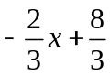 | (3,－4)或(－3,8)
9 | 10
－12 | 12
三、計算題：(共20分)
1 (8分) 2(12分)

訂為185元，有最大利潤8450元 (1) (2, 3, －4, 1, 5)
(2) x+3
(3) 4.99

